[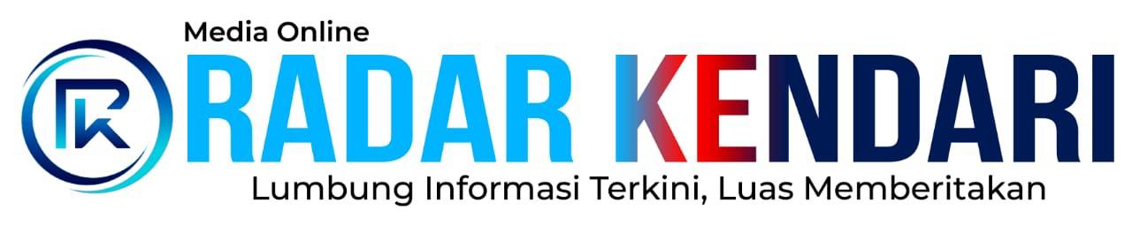](https://radarkendari.id/)

Top of Form



Bottom of Form

* [**Beranda**](https://radarkendari.id/)

* [**Politik**](https://radarkendari.id/category/politik/)

* [**Headline News**](https://radarkendari.id/category/headline-news/)

* [**Ekobis**](https://radarkendari.id/category/ekobis/)

* [**Metropolis**](https://radarkendari.id/category/metropolis/)

* [**Sulawesi Tenggara**](https://radarkendari.id/category/sulawesi-tenggara/)

* [**Wisata**](https://radarkendari.id/category/wisata/)

* [**Saintek**](https://radarkendari.id/category/saintek/)

* [**Mancanegara**](https://radarkendari.id/category/mancanegara/)

* [**Nasional**](https://radarkendari.id/category/nasional/)

* [**Gaya Hidup**](https://radarkendari.id/category/gaya-hidup/)

* [**Sport**](https://radarkendari.id/category/sport/)

* [**Kesehatan**](https://radarkendari.id/category/kesehatan/)

[Home](https://radarkendari.id/)  [Sulawesi Tenggara](https://radarkendari.id/category/sulawesi-tenggara/)

**Pengurus Pepadi Kolaka Dikukuhkan, Komitmen Lestarikan Wayang di Bumi Mekongga**

 by [**radarkendari.id**](https://radarkendari.id/author/admin/) - [Jumat, 27 Juni 2025](https://radarkendari.id/pepadi-kolaka-resmi-dilantik-komitmen-lestarikan-wayang-di-bumi-mekongga/) in [**Sulawesi Tenggara**](https://radarkendari.id/category/sulawesi-tenggara/)

[[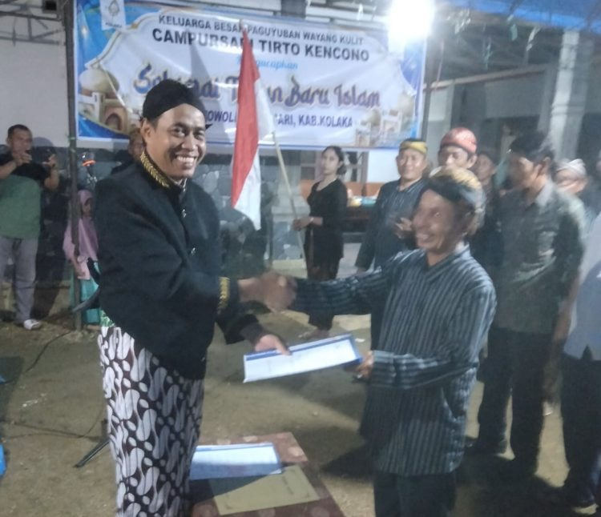](https://radarkendari.id/wp-content/uploads/2025/06/c757f53a-593e-4929-8f02-330a559473e3.jpeg)](https://radarkendari.id/wp-content/uploads/2025/06/c757f53a-593e-4929-8f02-330a559473e3.jpeg)

[Ketua Pepadi Sultra, Zaenal Mustofa mengukuhkan pengurus Pepadi Kolaka.](https://radarkendari.id/wp-content/uploads/2025/06/c757f53a-593e-4929-8f02-330a559473e3.jpeg)

**RADARKENDARI.ID, Kolaka, Sulawesi Tenggara** –  Persatuan Padalangan Indonesia (Pepadi) Kabupaten Kolaka resmi dilantik pada perayaan tahun baru Islam 1447 Hijriah, Jumat (27/06/2025).

Pelantikan yang dipimpin langsung Ketua Pepadi Sulawesi Tenggara, Zaenal Mustofa,  mengangkat Sarijo sebagai nahkoda baru organisasi tersebut.

Acara pelantikan dimeriahkan dengan pertunjukan wayang kulit semalam suntuk dengan lakon Semar Mbangun Khayangan yang dibawakan oleh dalang kondang Ki Manteb Daryono.

Dalam sambutannya, Zaenal Mustofa menekankan pentingnya komitmen pengurus Pepadi Kolaka yang baru dilantik untuk melestarikan seni wayang di Kabupaten Kolaka.

“Pengurus harus bertekad melestarikan budaya wayang, tidak hanya sebagai warisan budaya, tetapi juga sebagai media silaturahmi,” tegasnya.

Zaenal juga mengingatkan dua tugas utama Pepadi, yaitu mempersiapkan generasi dalang terbaik untuk Indonesia Emas 2045 dan mengupayakan Indonesia sebagai rumah wayang dunia.

Ia berharap Pepadi Kolaka dapat berkontribusi aktif dalam pencapaian tujuan tersebut.  Pelantikan ini diharapkan menjadi momentum kebangkitan seni wayang di Kolaka dan Sulawesi Tenggara.

**Penulis : Agus Setiawan**